Pozvánka
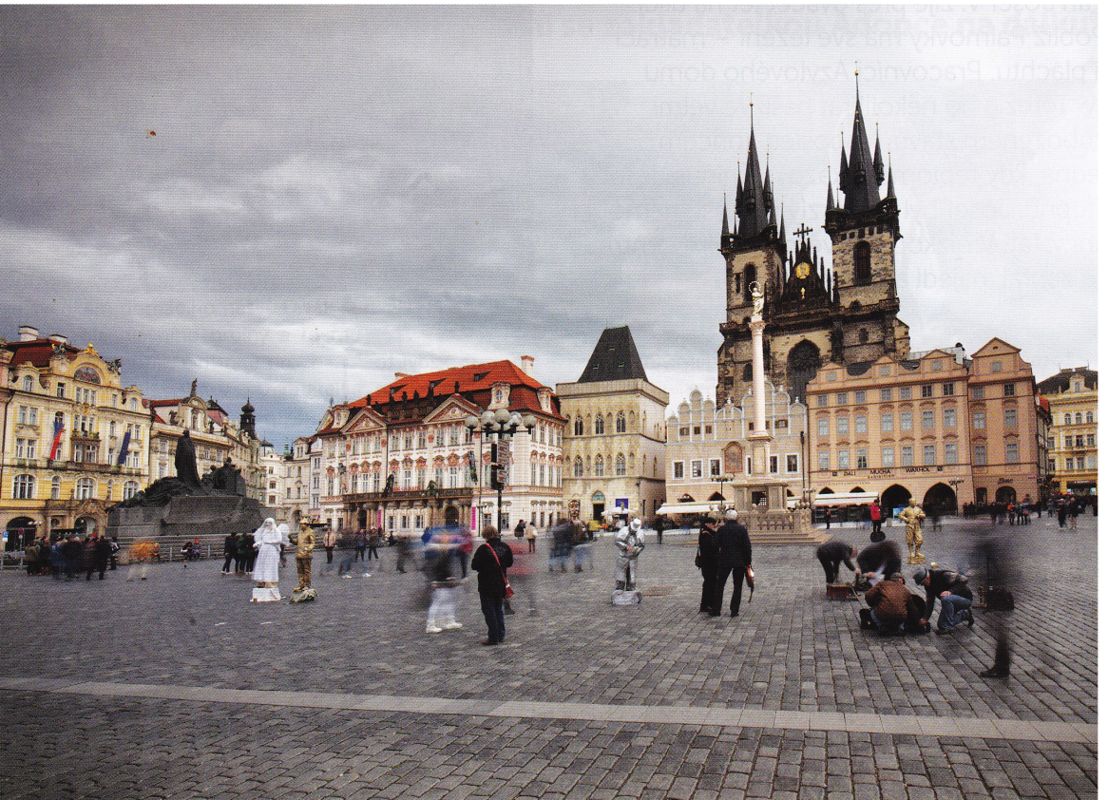

na modlitební shromáždění za obnovu
Mariánského sloupu na Staroměstském náměstí v Praze,
za ochranu našich rodin, Čech, Moravy, Slezska a Evropy
do chrámu Matky Boží před Týnem
v sobotu 12. října 2019

Program:
10,00 mše sv. v chrámu Matky Boží Panny Marie před Týnem, hlavní celebrant P. Pavel Dokládal
po mši sv. průvod k soše Panny Marie, určené pro obnovený Mariánský sloup v Celetné ul. u Týnského chrámu
11,30 modlitební shromáždění na místě strženého Mariánského sloupu.

Akce má požehnání J. Em. Dominika kardinála Duky,
arcibiskupa pražského a primase českého

